Chapter 1 Introduction to Java

1. Java的特征
   1. **简单**
   2. **面向对象**
   3. **分布式的**
   4. **解析性的**
   5. **强壮的：编译时错误检查/不支持内存指针/自动垃圾回收机制**
   6. **安全的**
   7. **体系结构中立**
   8. **轻便的**
   9. **高性能**
   10. **多线程的**
   11. **动态语言**
2. 典型的Java开发环境：Java程序通常经历五个阶段
   1. **编辑：用编辑器程序编辑文件**

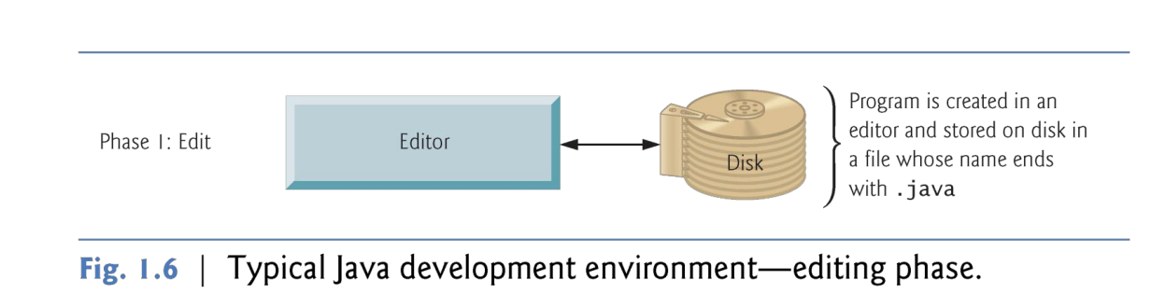

* 1. **编译： 将Java程序编译为字节码**

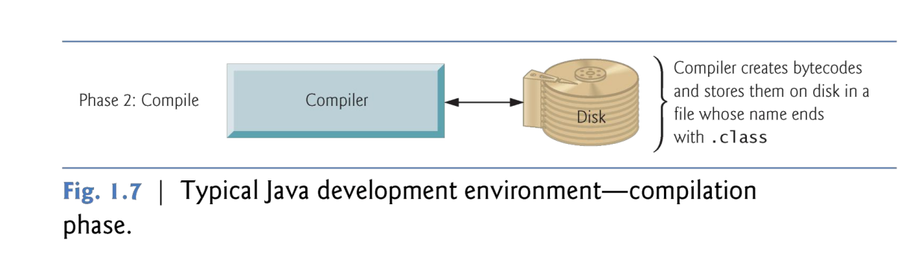

* 1. **加载： 将程序加载到内存中**

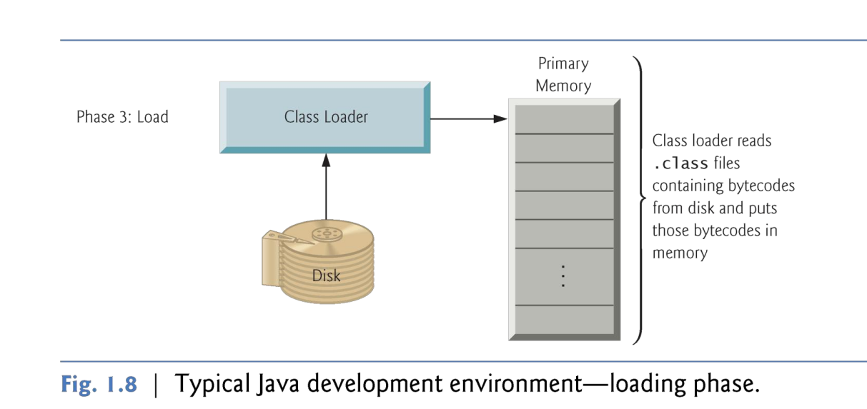

* 1. **验证：验证字节码**

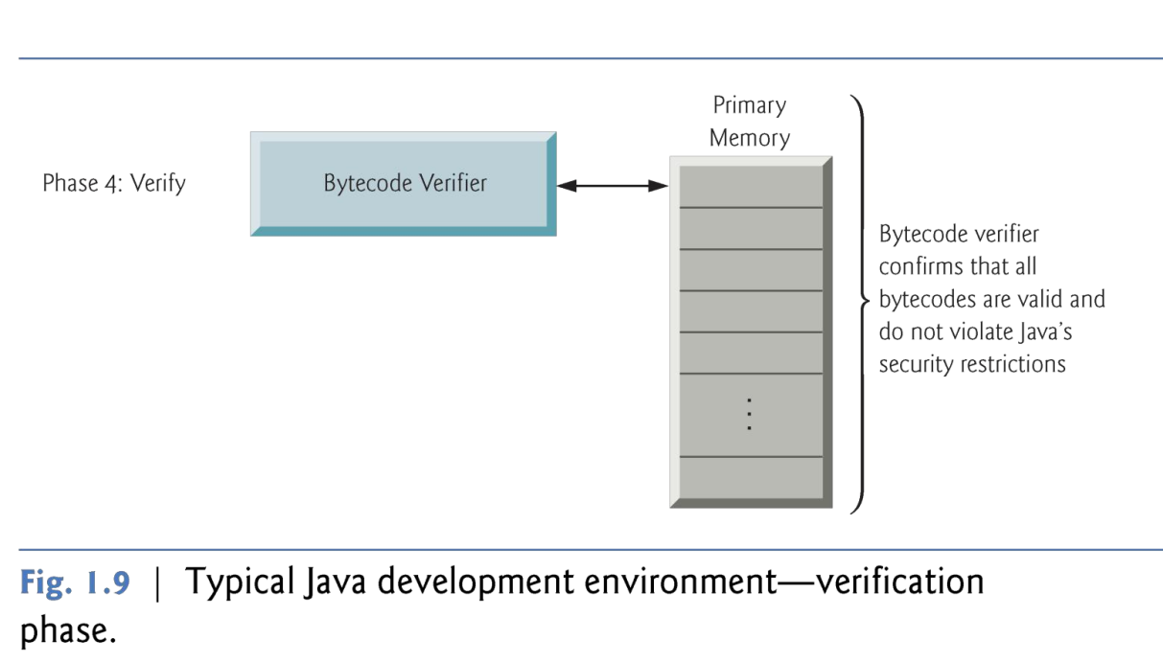

* 1. **执行**

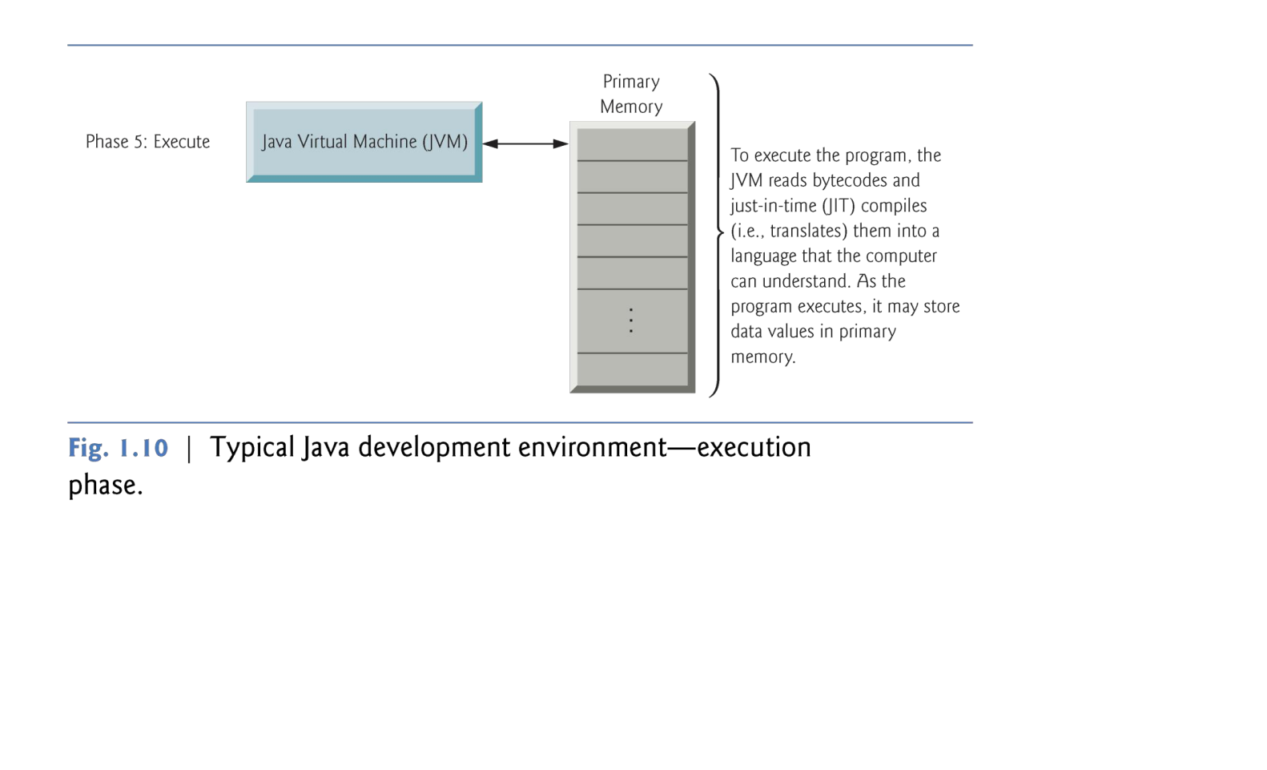

1. 使用命令行测试Java应用程序

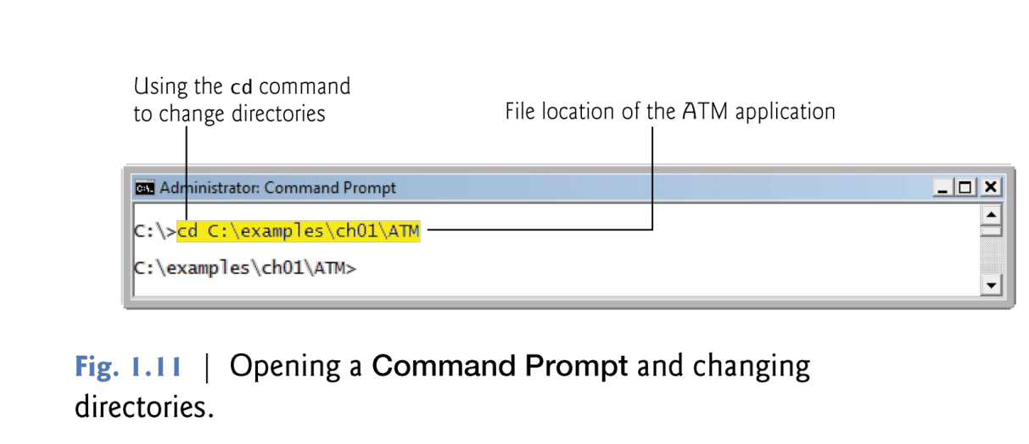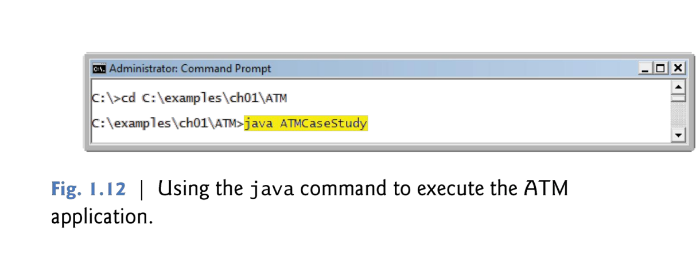

1. Java SDK的三种版本：J2SE、J2ME、J2EE

Chapter 2 Introduction to Java Applications

1. main method

|  |
| --- |
| public static void main( String[] args ) |

1. 使用输入和输出语句。
   1. Class Scanner ( nextInt … )
      1. 数据可以来自许多来源，例如键盘上的用户或磁盘上的文件。
      2. 标准输入对象，System.in，使应用程序能够读取用户键入的信息字节。
   2. OutputStream (System.out.println(…))
      1. 指示用户采取特定行动的输出语句。
      2. 类System：java.lang包的一部分，**不在程序开始时随导入声明一起导入。**
2. Java的基本类型：boolean, **byte**, char, short, int, long, float, double
3. 标识符：由字母，数字，下划线(_)和**美元符号($)**组成的一系列字符，不以数字开头，不包含空格。
4. 基本内存概念：
   1. 垃圾收集
   2. 变量：名称、类型、大小（字节）和值

Chapter 3 Introduction to Classes, Objects Methods and Strings

1. 类和对象
2. 实例变量和局部变量
   1. 实例变量：声明在类声明中，但在类方法的主体之外
      1. 创建类的对象时，其实例变量默认初始化。
      2. 我们更喜欢在类的主体中首先列出类的实例变量，以便在将变量用于类的方法之前看到它们的名称和类型。可以在类的方法声明之外的任何地方列出该类的实例变量，但是分散实例变量可能会导致难读的代码。
   2. 局部变量：参数
3. 基本类型和引用类型
   1. 基本类型：boolean, **byte**, char, short, int, long, float, double
   2. 引用类型：所有非基本类型，默认值为**null**
      1. 程序使用引用类型的变量来**存储对象在计算机内存中的位置**，称为**引用一个对象**。
      2. 当使用另一个类的对象时，需要对**该对象的引用**来调用其方法，也称为**向对象发送消息**。
4. 成员访问修饰符
   1. public：类与子类的**客户**可以访问变量、方法
   2. private：
      1. 类的**客户**无法访问变量、方法
      2. 只有在超类的方法中才能访问
      3. 声明**实例变量**为私有的称为**数据隐藏**
   3. protected：超类的方法、子类的方法和同一包中其他类的方法可以访问
   4. default：
      1. 控制对类变量和方法的访问
      2. **未声明为公共、受保护或私有的成员有默认访问权限，可以从声明的包中的任何地方访问并且只能从那里访问。**

Chapter 4 Control Statements: Part I

1. if 和 if else 选择语句
   1. if：单选
   2. if…else：双选
   3. switch：多选语句
2. ? : 三元运算符，缩短if…else语句
3. while 循环语句
   1. while、for语句：0+次
   2. do…while语句：1+次
4. = += -= …

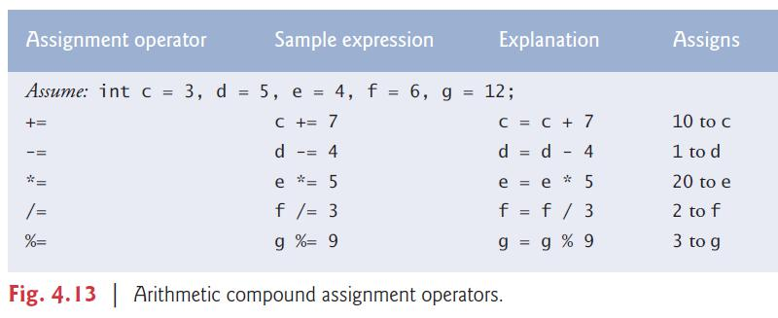

1. ++ --

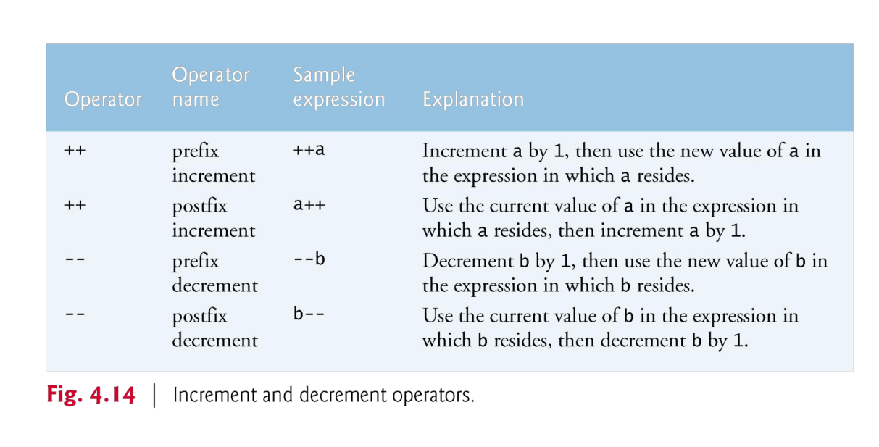

Chapter 5 Control Statements: Part 2

1. for, switch, do…while
   1. for：需要for标头中的两个;，但三个表达式都是可选的。

|  |
| --- |
| for ( initialization; loopContinuationCondition; increment )  statement |

* 1. while

|  |
| --- |
| initialization;  while ( loopContinuationCondition )  {  statement  increment;  } |

* 1. do…while

|  |
| --- |
| initialization;  do  {  statement  increment;  }while ( loopContinuationCondition ) ; |

* 1. switch
     1. 表达式可为：**byte**, short, int,char, String,enum
     2. 如果和表达式大小写不匹配：执行default
     3. 如果没有匹配发生并且没有默认情况，则程序控制只会继续执行切换后的第一条语句。

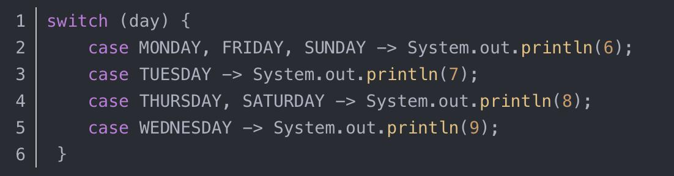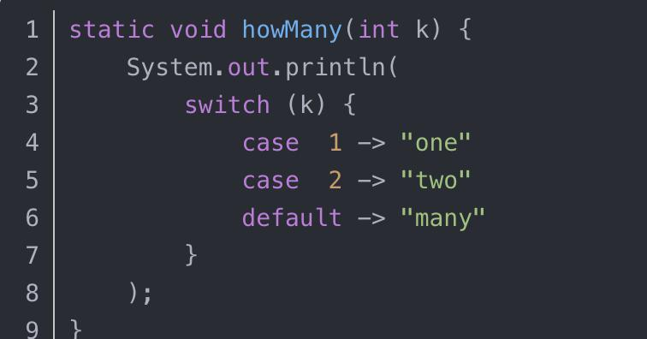

1. break and continue
   1. break语句：在while，for，do...while或switch中会导致立即退出该语句。
   2. continue语句：当在while，for或do...while中时，跳过循环体中的其余语句，并继续循环的下一次迭代。
2. logical operators ：& && | || ! ^
   1. && (conditional AND)
   2. || (conditional OR)
   3. & (boolean logical AND)
   4. | (boolean logical inclusive OR)
   5. ^ (boolean logical exclusive OR)
   6. ! (logical NOT)

Chapter 6 methods: a deeper look

1. 静态方法和字段
   1. 静态变量：Java中被 static 修饰的成员称为静态成员或类成员。
      1. 它属于整个类所有，而不是某个对象所有，即被类的所有对象所共享。
      2. 静态成员可以使用类名直接访问，也可以使用对象名进行访问。
      3. 静态成员属于整个类，当系统第一次使用该类时，就会为其分配内存空间直到该类被卸载才会进行资源回收。
   2. 静态方法：
      1. 可以直接调用同类中的静态成员，**但不能直接调用非静态成员。**
      2. 如果希望在静态方法中调用非静态变量，可以通过创建类的对象，然后通过对象来访问非静态变量。
      3. **在普通成员方法中，则可以直接访问同类的非静态变量和静态变量。**
2. 数据类型转换

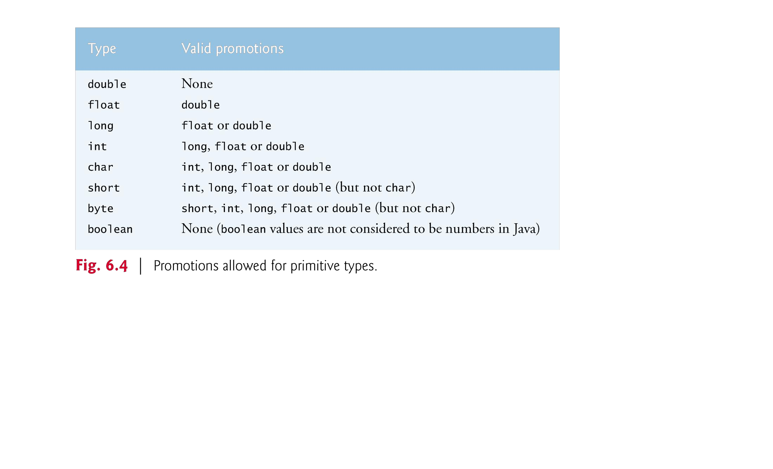

1. final：常量，必须在使用之前初始化，以后不能修改。
   1. 初始化后修改最终变量的尝试会导致编译错误
   2. 尝试在最终变量初始化之前访问其值会导致编译错误
2. Math类
   1. 由于Math类在java.lang包下，所以不需要导包。
   2. 因为它的成员**全部是static**,所以**私有了构造方法**。

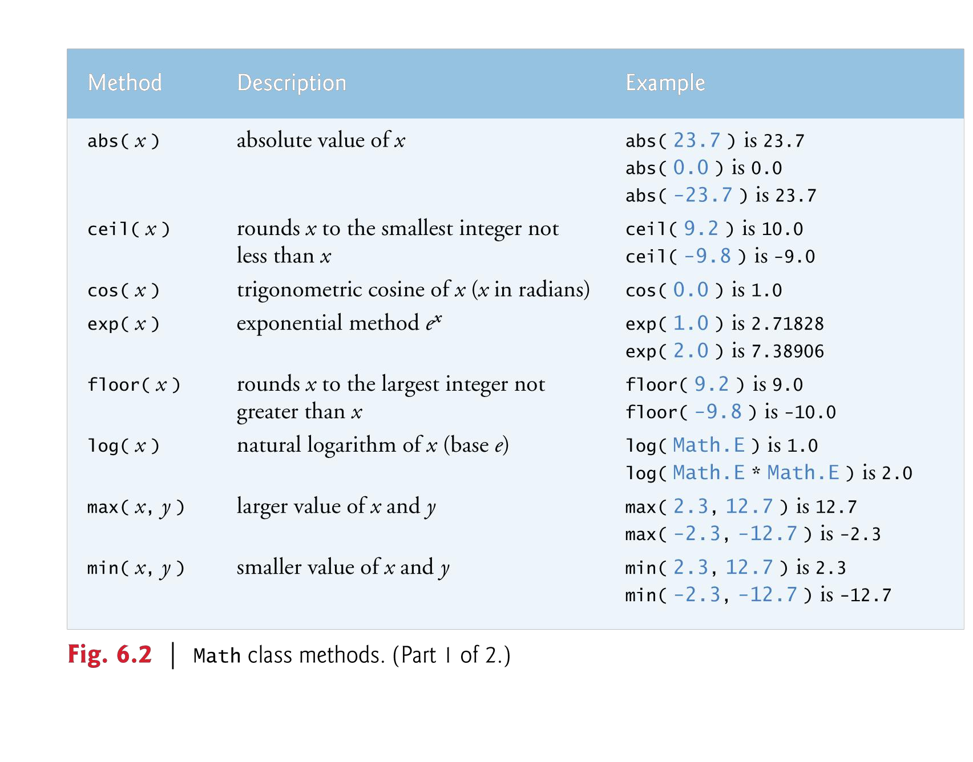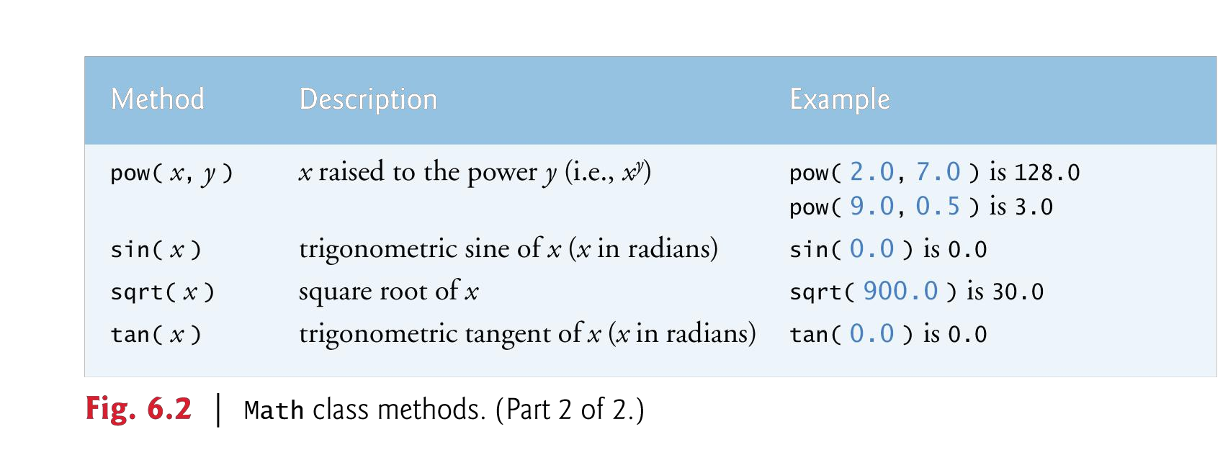

1. 在方法之间传递信息：值传递
2. 包导入：相关类通常被分组到包中，以便可以将它们导入程序并重用。
3. jdk包

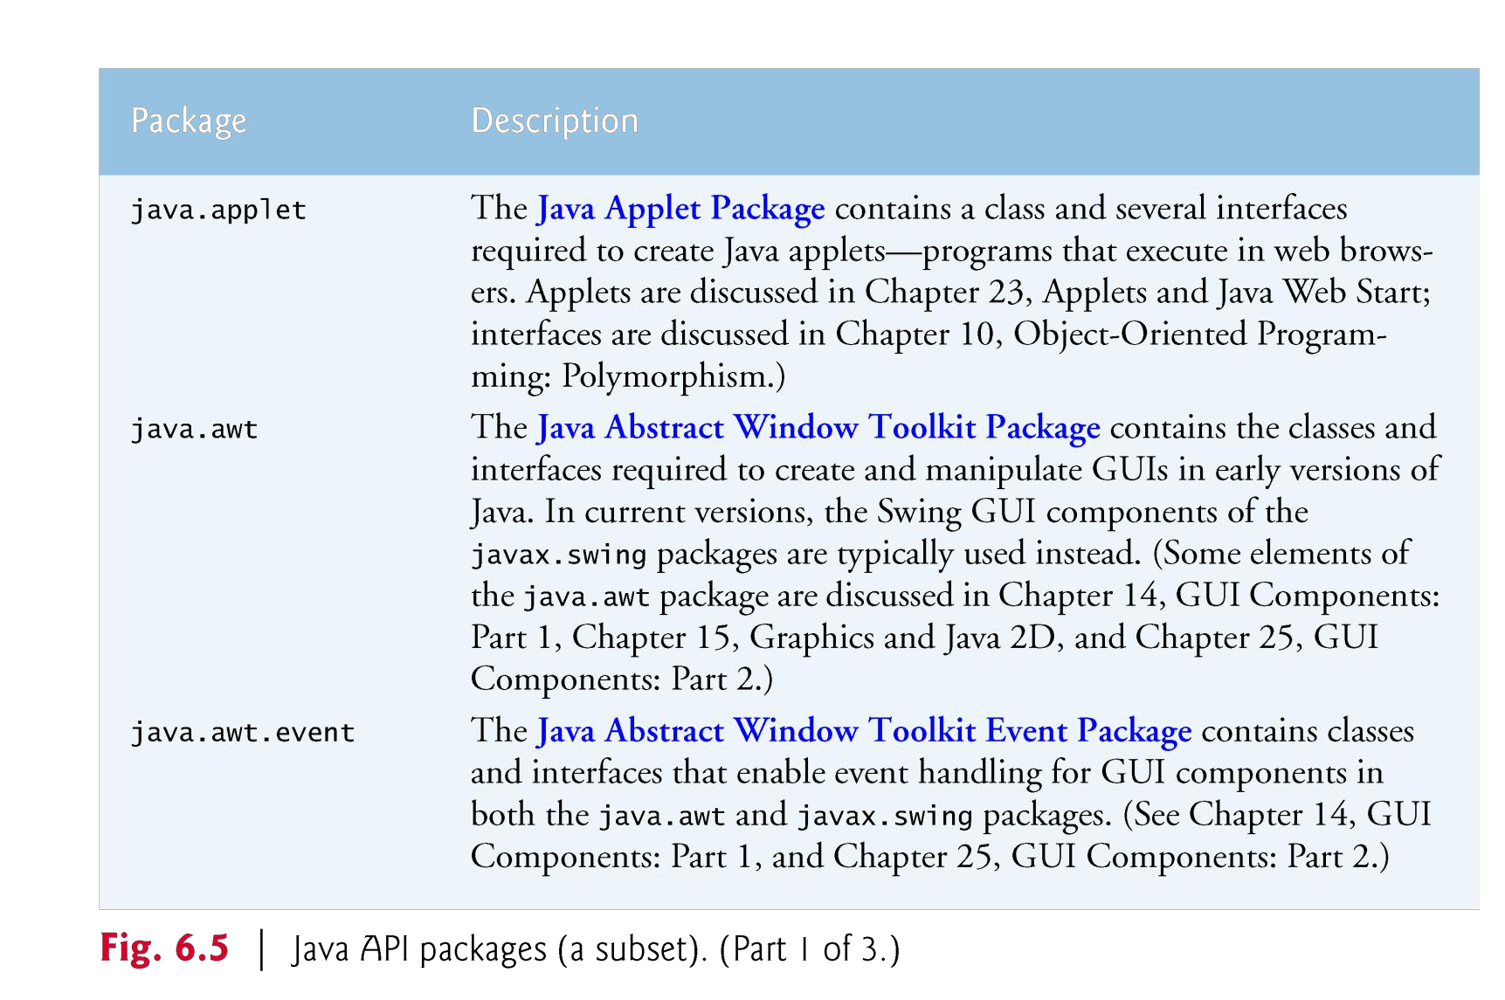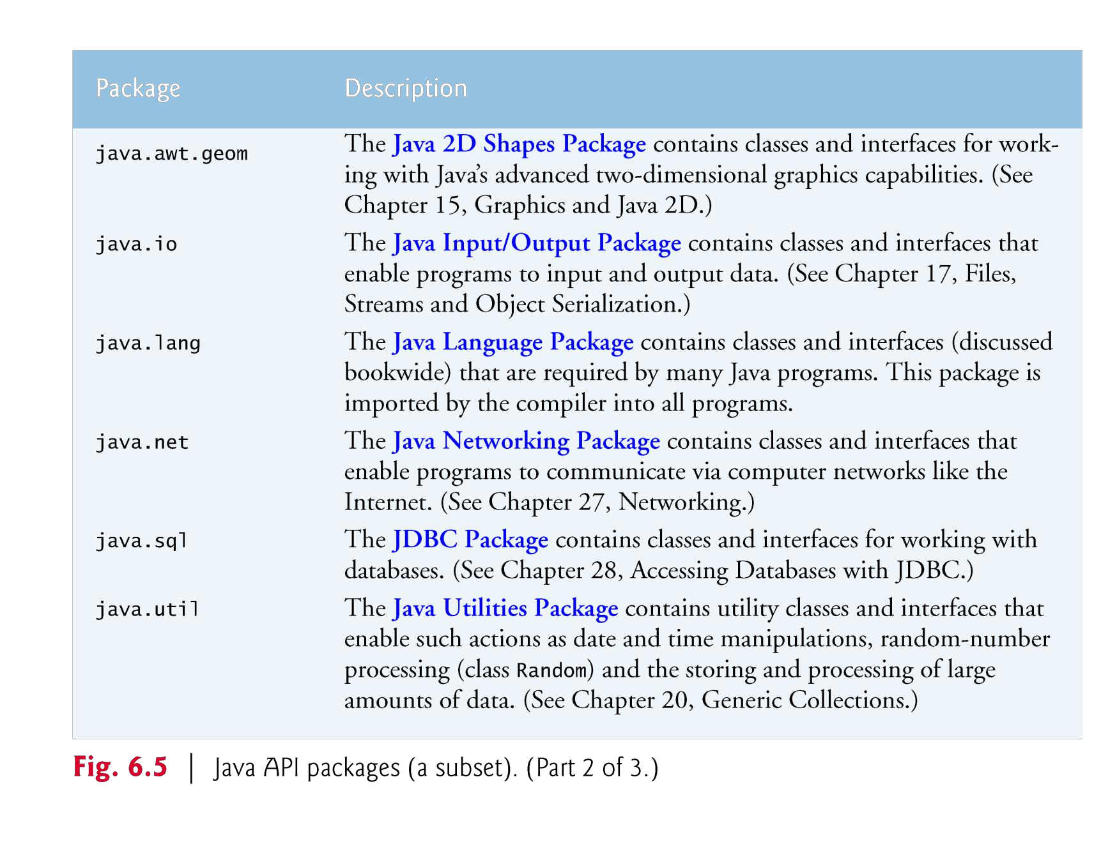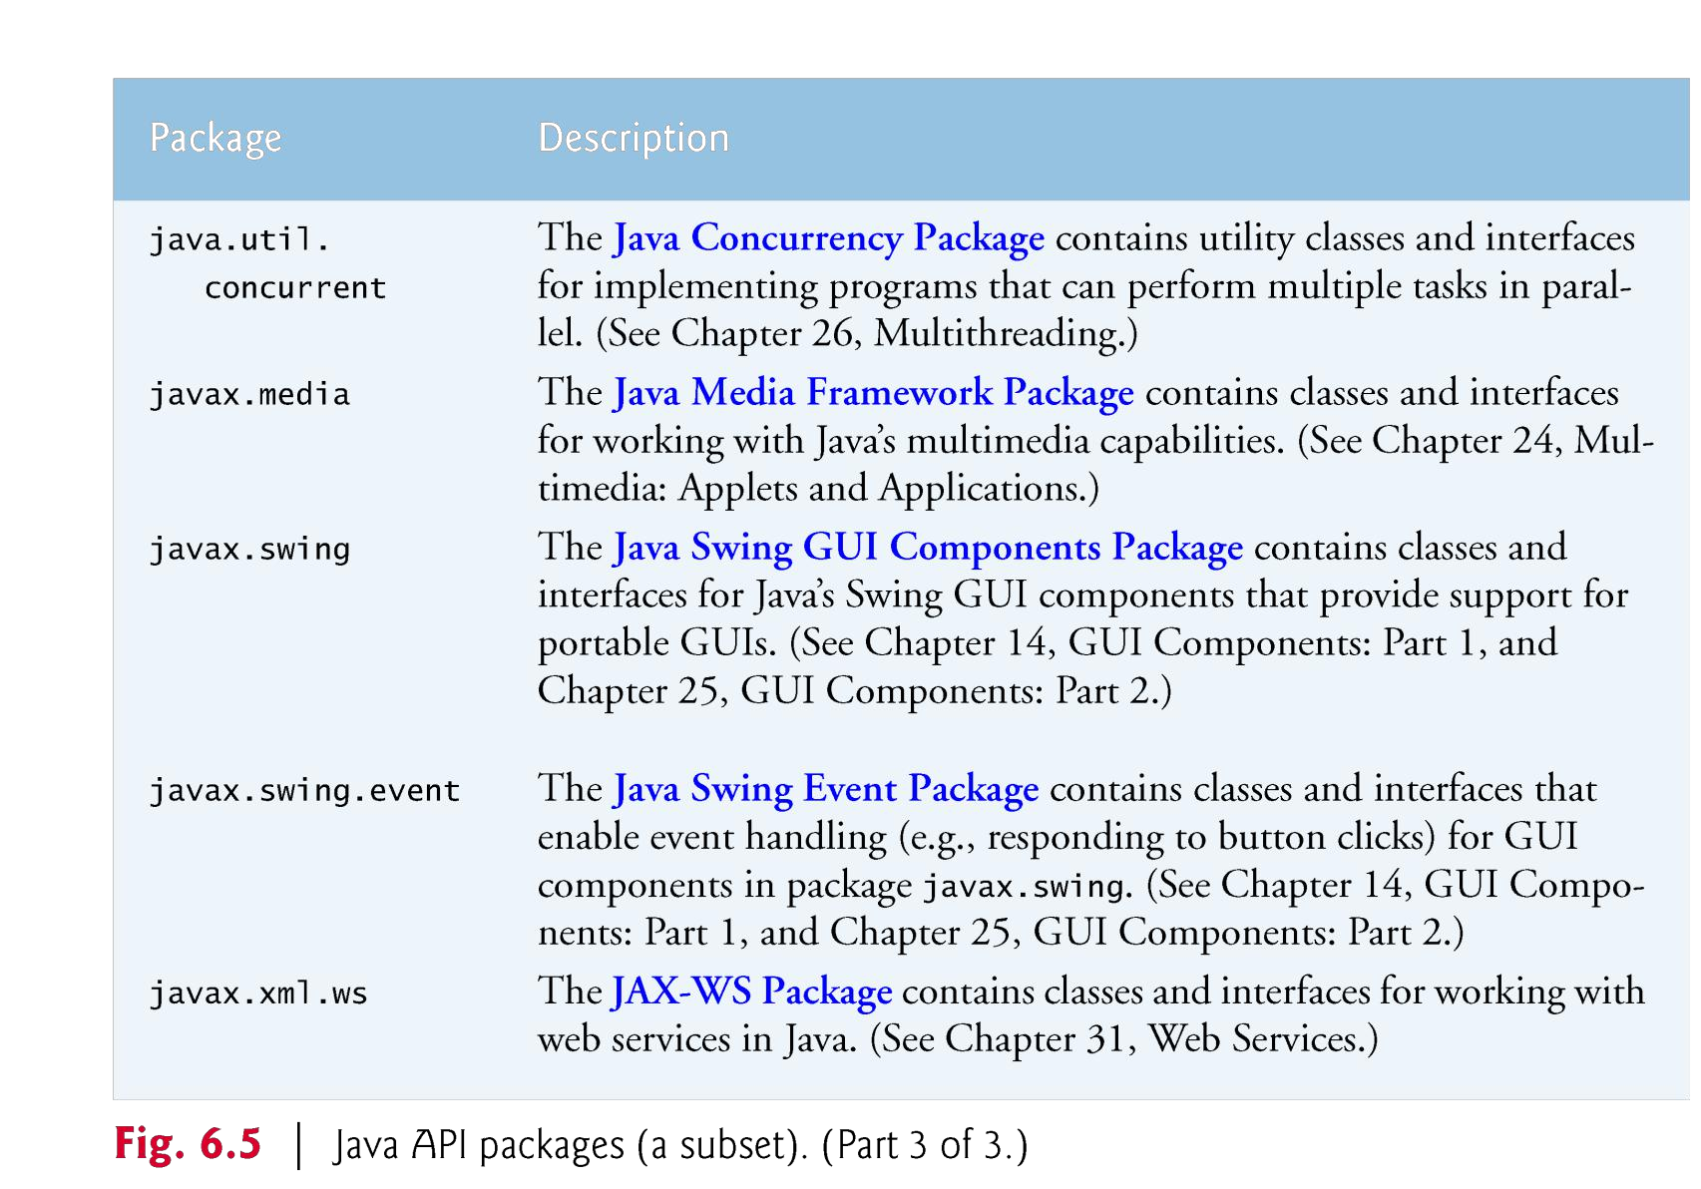

1. 随机数生成：
   1. Random产生可由恶意程序员预测的确定性值。
   2. SecureRandom产生无法预测的非确定性随机数。

|  |
| --- |
| SecureRandom randomNumbers = new SecureRandom();//创建SecureRandom对象  int randomValue = randomNumbers.nextInt();//获取随机int值  int randomValue = randomNumbers.nextInt(2);//更改nextInt产生的值范围（0,1） |

1. 方法重载
   1. 在同一类中声明的同名方法。
   2. 必须有不同的参数集。
   3. 编译器通过检查调用中**参数的数量、类型和顺序**来选择要调用的适当方法。
   4. 用于创建具有相同名称的多个方法，这些方法执行相同或相似的任务，但对**不同类型或不同数量的参数**执行。

Chapter 7 Arrays and ArrayLists

1. 若要声明数组，请初始化数组并引用数组的各个元素

|  |
| --- |
| int[] c = new int[ 12 ]; |
| int[] c; // declare the array variable c = new int[ 12 ]; // creates the array |
| int[] n = { 10, 20, 30, 40, 50 }; |

1. 增强 for 语句

|  |
| --- |
| for ( parameter : arrayName )  statement |

1. 将数组传递给方法
   1. 指定没有任何括号的数组名称。
   2. 由于每个数组对象“知道”自己的长度，我们不需要将数组长度作为额外的参数传递新界。
   3. 要接收数组，方法的参数列表必须指定数组参数。
      1. 当参数=整个数组||引用类型的单个数组元素，接收引用副本。
      2. 当参数=基本类型的单个数组元素，接收值副本。
2. 多维数组：有两个以上的维度，Java不直接支持

|  |
| --- |
| int[][] b = { { 1, 2 }, { 3, 4 } };  int[][] b = { { 1, 2 }, { 3, 4, 5 } }; |
| int[][] b = new int[ 3 ][ 4 ]; |
| int[][] b = new int[ 2 ][ ]; // create 2 rows  b[ 0 ] = new int[ 5 ]; // create 5 columns for row 0  b[ 1 ] = new int[ 3 ]; // create 3 columns for row 1 |

1. 可变长度参数列表：创建接收未指定数量的参数的方法
   1. 参数类型后面跟着省略号（...）表示该方法接收到该类型的可变数量的参数
   2. 只能在参数列表的末尾发生一次。

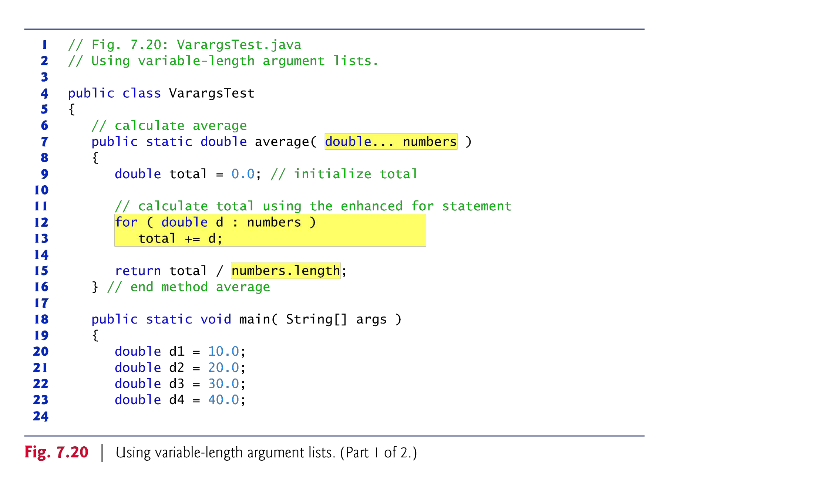

Chapter 8 Classes and Objects: A Deeper Look

1. 封装与数据隐藏
   1. 封装：将抽象性函数式接口的实现细节部份包装、隐藏起来。要访问该类的代码和数据，必须通过严格的接口控制。
   2. 封装最主要的功能在于我们能修改自己的实现代码，而不用修改那些调用我们代码的程序片段。
   3. 适当的封装可以让程式码更容易理解与维护，也加强了程式码的安全性。
2. this：对象访问对自身的引用。
   1. 非静态方法：隐式地使用关键字this
      1. 使类的代码知道应该操作哪个对象。
      2. 也可以在非静态方法的主体中显式使用关键字this。
3. 组合：将对其他类的对象的引用作为成员。
4. String.format

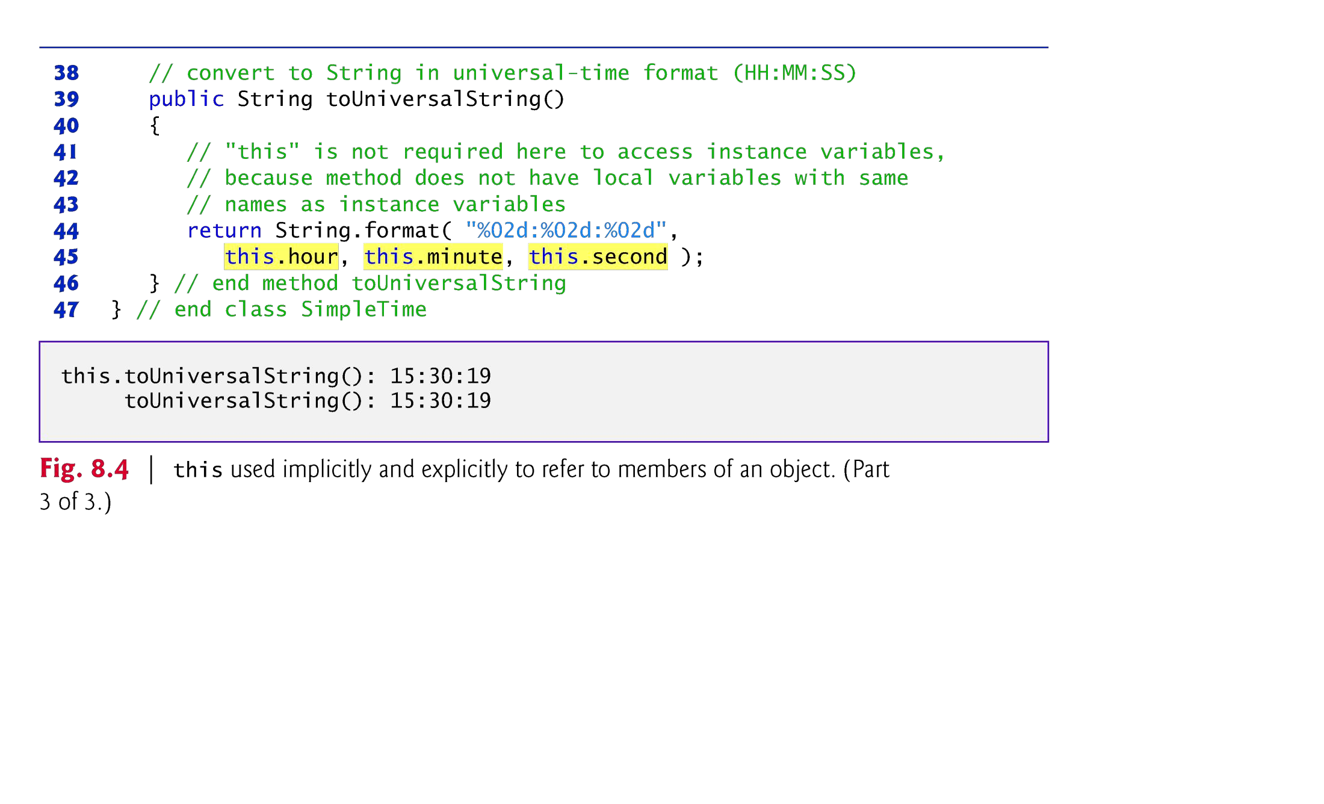

1. 垃圾回收：回收那些不再使用的内存
   1. Object(包java.lang)的finalize方法：很少使用，因为会导致性能问题，且在是否会被调用方面存在一些不确定性。
   2. 防止**内存泄露**，但可能还是会发生其他类型的资源泄漏。
      1. 应用程序可以打开磁盘上的文件来修改其内容。如果它没有关闭文件，则应用程序必须在任何其他应用程序可以使用它之前终止。
   3. **JRE**在后台自动进行的，通常会提供一个**后台线程**来进行检测和控制。
   4. 一般都是在**CPU空闲或内存不足时**进行垃圾回收，而程序员无法精确控制垃圾回收的时间和顺序等。
2. 静态导入：导入类或接口的静态成员，不准使用**类名.静态成员**调用。

|  |
| --- |
| import static packageName.ClassName.staticMemberName;//导入特定静态成员（单个静态导入）  import static packageName.ClassName.*;//导入类的所有静态成员（按需静态导入） |

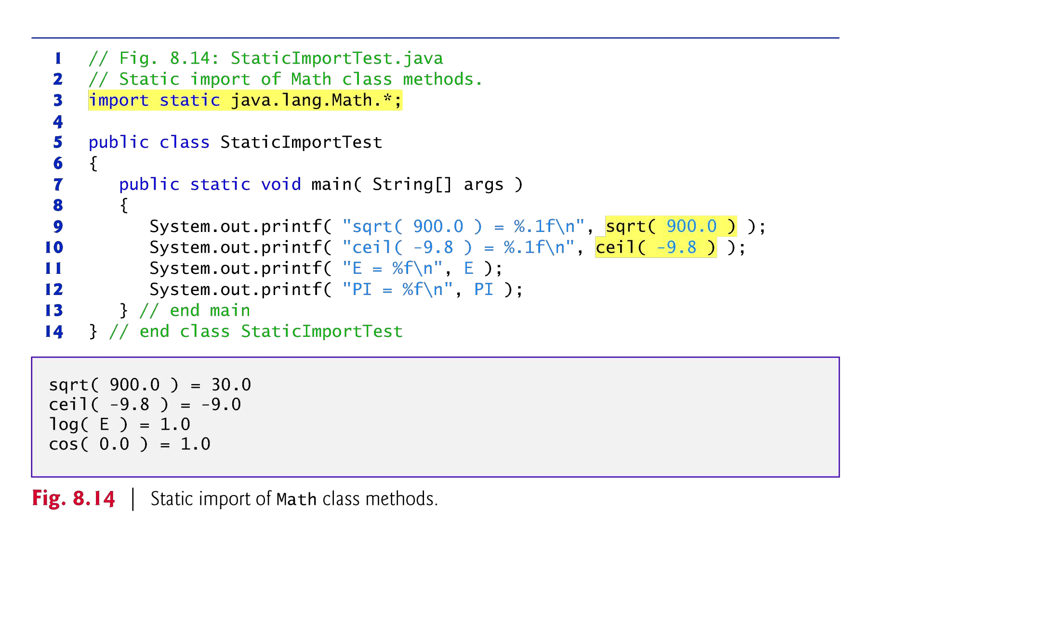

1. Enum：定义了一组表示为唯一标识符的常量。
   1. **引用类型**
   2. **隐式final，因为它们声明不应修改**
   3. **隐式static**
   4. 枚举声明包含枚举常量和枚举类型的其他成员两部分，是一个**,**分隔的枚举常量列表
   5. 枚举构造函数可以指定任意数量的参数，并且可以重载。
   6. 对于每个枚举，编译器生成返回枚举常量数组的静态方法值。
   7. **当枚举常量转换为字符串时，该常量的标识符将用作字符串表示形式。**

Chapter 9 Object-Oriented Programming: Inheritance

1. 超类、子类的概念
   1. 超类 ：被继承的类
   2. 子类：继承的类
   3. 由于每个子类对象都是其超类的一个对象，并且一个超类可以有许多子类，因此由一个超类表示的对象集通常大于由其任何子类表示的对象集。
2. super：能够用来访问超类的构造方法和**被子类所隐藏的方法**。
   1. 假设子类中有方法与超类中的方法名称和参数同样，则超类中的方法就被隐藏起来，也就是说在子类中重载。
3. 如何在继承层次结构中使用构造函数
   1. 每个类在构造的时候，都会有一个默认的无参构造方法；就算我们不写，编译器也会帮助我们生成一个默认的构造方法；但是如果我们写了，那么会使用我们自己写的构造方法。
   2. **子类的构造过程中，必定会调用其父类的构造方法**，就算我们没有写，编译器也会隐式的帮助我们使用super()来调用父类的无参构造方法。
   3. 所以在这里进行子类的new时，会先打印父类的无参构造的方法，再调用子类本类的无参构造。
4. Object类
   1. 理论上Object类是所有类的父类，即直接或间接的继承java.lang.Object类。由于所有的类都继承在Object类，因此省略了extends Object关键字。
   2. Object类中的**getClass(),notify(),notifyAll(),wait()**等方法被定义为**final**类型，因此**不能重写**。
      1. getClass()方法：一般和**getName()**联合使用，如**getClass().getName();**
   3. toString()方法：可重写；如果在实际使用中为特定对象提供一个特定的输出模式，当这个类型转换为字符串或字符串连接时，建自动调用重写的toString()方法。

Chapter 10 Object-Oriented Programming: Polymorphism

1. 多态性的概念及如何使用
   1. 概念：为普适编程而非为个类编程。允许不同类的对象对同一消息做出响应。即同一消息可以根据发送对象的不同而采用多种不同的行为方式(发送消息就是**函数调用**)
   2. 能够编写处理共享相同超类的对象的程序，就像它们是超类的所有对象一样；这可以简化编程。
   3. 关键：依靠每个对象来知道如何响应相同的方法调用“做正确的事情”。
   4. 作用：消除类型之间的耦合关系
   5. 好处：
      1. **可替换性：**多态对已存在的代码具有可替换性。
      2. **可扩充性：**增加新的子类不影响已存在类的多态性、继承性，以及其他特性的运行和操作。实际上新加子类更容易获得多态功能。
      3. **接口性：**超类通过方法签名，向子类提供了一个共同接口，由子类来完善或者覆盖它而实现的。
      4. **灵活性：**在应用中体现了灵活多样的操作，提高了使用效率。
      5. **简化性：**简化了对应用软件的代码编写和修改过程，尤其在处理大量对象的运算和操作时，这个特点尤为突出和重要。值得注意的是，多态并**不能够解决提高执行速度**的问题，因为它基于**动态装载和地址引用**，或称**动态绑定**。
2. Overriding重写：父类与子类之间的多态性，对父类的函数进行重新定义。
   1. 如果在子类中定义某方法与其父类有相同的名称和参数，我们说该方法被重写，又称**方法覆盖**。
   2. 若子类中的方法与父类中的某一方法具有相同的方法名、返回类型和参数表，则新方法将覆盖原有的方法。如需父类中原有的方法，可使用super引用父类。
   3. 子类函数的**访问修饰权限**不能少于父类的。
3. 抽象类、接口、具体类
   1. 抽象类：必须用abstract修饰
      1. 如果一个类有abstract方法，这个类一定是抽象类
      2. **不一定有抽象方法，可以有自己的变量**
      3. 如果一个类，如果继承一个抽象类但没有实现所有的抽象方法，那它也要为抽象类
      4. 用来捕捉子类的通用特性，不能被实例化，只能被用作子类的超类。抽象类是被用来创建继承层级里子类的模板
   2. 接口：interface
      1. 对于将公共功能分配给**可能不相关的类**特别有用。允许对无关类的对象进行多态处理——实现相同接口的类的对象可以响应所有接口方法调用。
      2. 描述方法但**不提供具体方法**。
      3. 只能有方法和变量，变量为**public static final**类型，方法只能被可以为**public(默认)和protected修饰，方法不能有具体的实现**
      4. 一个类可以实现多个接口，一旦实现接口，必须要实现接口的所有的方法
      5. 特性：接口是**抽象方法的集合**。如果一个类实现了某个接口，那么它就继承了这个接口的抽象方法。这就像契约模式，如果实现了这个接口，那么就必须确保使用这些方法。接口只是一种形式，接口自身不能做任何事情。
   3. 具体类：可以用来实例化对象的类称为具体类，提供了它们声明的每个方法的实现。
4. 在执行时确定对象的类型：instanceof

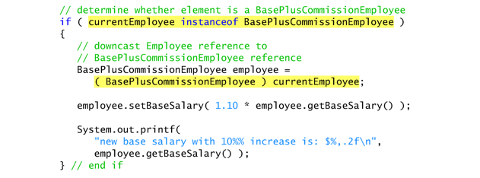

Chapter 11 Exception Handling a deeper look

1. try, throw , catch和 finally
   1. try：包含可能引发异常的代码，如果发生异常，则不应执行该异常的代码。
      1. 至少一个catch块或finally块必须紧跟try块。
      2. **在相应的catch块中，try块的局部变量不可访问。**
   2. catch：捕获并处理异常。
      1. 参数名允许catch块与捕获的异常对象交互。
      2. 使用System.err（标准错误流）对象输出错误消息。
      3. **Uncaught exception：没有匹配的catch块**
         1. **如果程序只有一个线程，未捕获的异常将导致程序终止。**
         2. **如果一个程序有多个线程，未捕获的异常将仅终止发生异常的线程。**
      4. **当catch块终止时，在catch块中声明的局部变量（包括异常参数）也会超出范围。**
      5. **在与特定try块关联的两个不同catch块中捕获完全相同的类型是一个编译错误。**

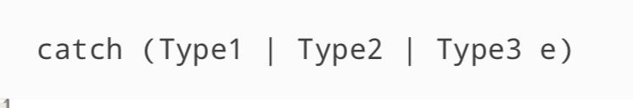

* 1. throw：表示发生了异常，操作数可以是从类Throwable派生的任何类。
  2. finally：用于资源分配。
     1. 如果try块通过使用**return**、break或continue语句退出，或者仅通过到达其右大括号来退出，则将执行finally块。
     2. 如果应用程序通过调用方法System.exe立即终止，则不会执行finally块。

1. Checked exceptions和unchecked exceptions
   1. unchecked exceptions：类RuntimeException(java.lang包)的直接或间接子类
      1. 通常是由**程序代码中的缺陷**引起的
      2. 编译器**不检查代码**以确定未检查的异常是否被捕获或声明。这些通常可以通过适当的编码来防止。不需要在方法的抛出子句中列出unchecked exceptions。
   2. checked exceptions：Exception的子类但不是RuntimeException
      1. 由不在**程序控制范围内**的条件引起
      2. 编译器**检查**每个方法调用和方法声明，以确定该方法是否抛出checked exceptions。如果是，编译器将验证选中的异常是否被catch或在throws子句中声明。如果未满足catch或declare要求，编译器将发出一条错误消息，指示必须捕获或声明异常。

Chapter 12 JavaFX GUI part 1

1. Vbox、GridPane、Layout container
   1. Vbox：在一列中垂直排列节点。
   2. GridPane：(包javafx.scene.layout)将JavaFX组件排列成矩形网格中的列和行。
      1. **每个单元格可以是空的，也可以一个至多个组件**
      2. **每个组件可以跨越多个列或行**
      3. 默认创建**两列三行**的网格窗格。
   3. Layout container：子节点通常是将它们的子节点安排在场景中的Layout container
2. 怎么写基本的JavaFX程序：
   1. fxml controller：
      1. 当**fxmloader**创建控制器类对象时，**fxmloader**确定类是否包含没有参数的initialize方法，如果包含，则调用该方法来初始化控制器。
      2. FXML GUI的事件处理程序是在所谓的控制器类中定义的
   2. main：Application的子类中的方法
      1. 调用类Application中静态的launch方法来开始执行应用程序。
      2. 启动方法，JavaFX运行时创建Application子类的对象并调用其start方法。
      3. Application子类的**start方法创建GUI**，将其附加到**Scene**中，并将其放置在**Stage**开始接收参数。

Chapter 13 JavaFX GUI part 2

1. 额外的布局
   1. TitledPane：标题可以打开和关闭的面板。
   2. BorderPane：包括五个区域：顶部、底部、左侧、中心和右侧，在那里放置节点。
      1. 顶部和底部区域填充边界窗格的宽度，垂直大小为子结点的高度。
      2. 左和右区域填充边界窗格的高度，水平大小为子结点的宽度。
      3. 中心区域占据了边界窗格的所有剩余空间。
   3. Pane
      1. 布局窗格是容器节点，根据其大小和位置，将其子节点相对排列在场景图中。
      2. 使用**相对定位**如果调整了布局窗格节点的大小，它会根据其**首选、最小和最大大小**相应地调整其子节点的大小和位置。
2. 建立event handlers 来对控制的property变化做出响应

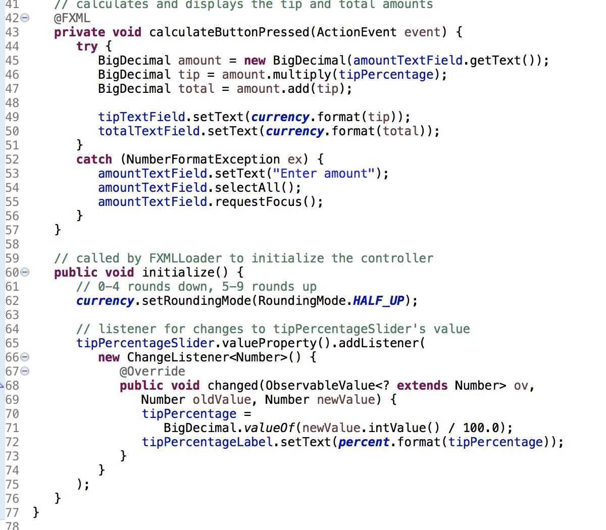

Chapter 14 trings, Characters and Regular Expressions

1. String：不可变的，字符内容在创建后不能更改，因为类字符串不提供允许修改字符串对象内容的方法。
2. StringBuilder：用于创建和操作动态字符串信息。
   1. **不是线程安全的。**如果多个线程需要访问相同的动态字符串信息，请在代码中使用类StringBuffer。
3. Character：char的包装类
4. 正则表达式：描述了其他字符串中匹配字符的搜索模式。用于验证输入和确保数据处于特定格式。由文字字符和特殊符号组成。
   1. 正则表达式的一个应用是方便**编译器的构造**。
   2. String.matches
   3. []：匹配一组没有预定义字符类的字符。
   4. -：字符范围。
   5. ^：如果括号中的第一个字符是“^”，则表达式接受除所指示的字符以外的任何字符。
   6. 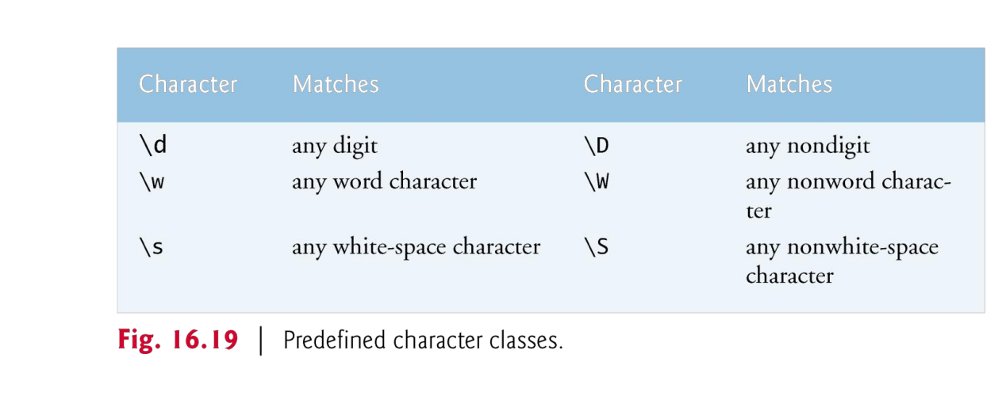
   7. 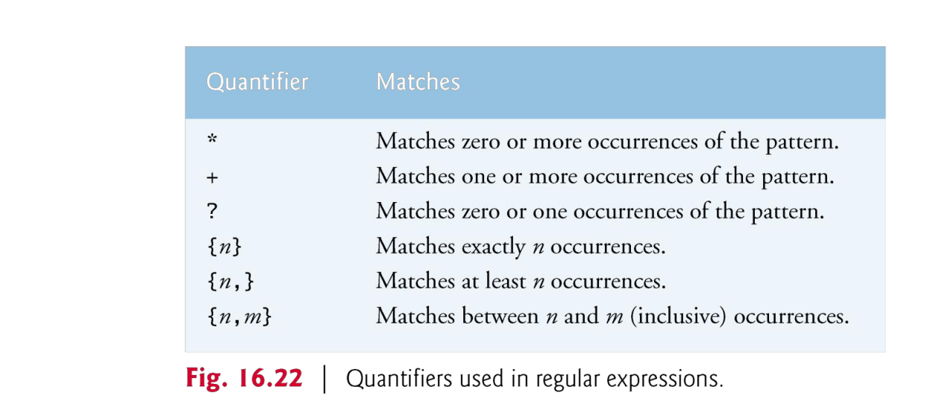
   8. Pattern表示正则表达式；Matcher包含正则表达式Pattern和用于搜索模式的CharSequence。
   9. **尝试将正则表达式创建为StringBuilder是一个错误。**

Chapter 15 files, Input output Stream NIO and xmlserialization

1. 创建，读取，写入和更新文件。

字符流

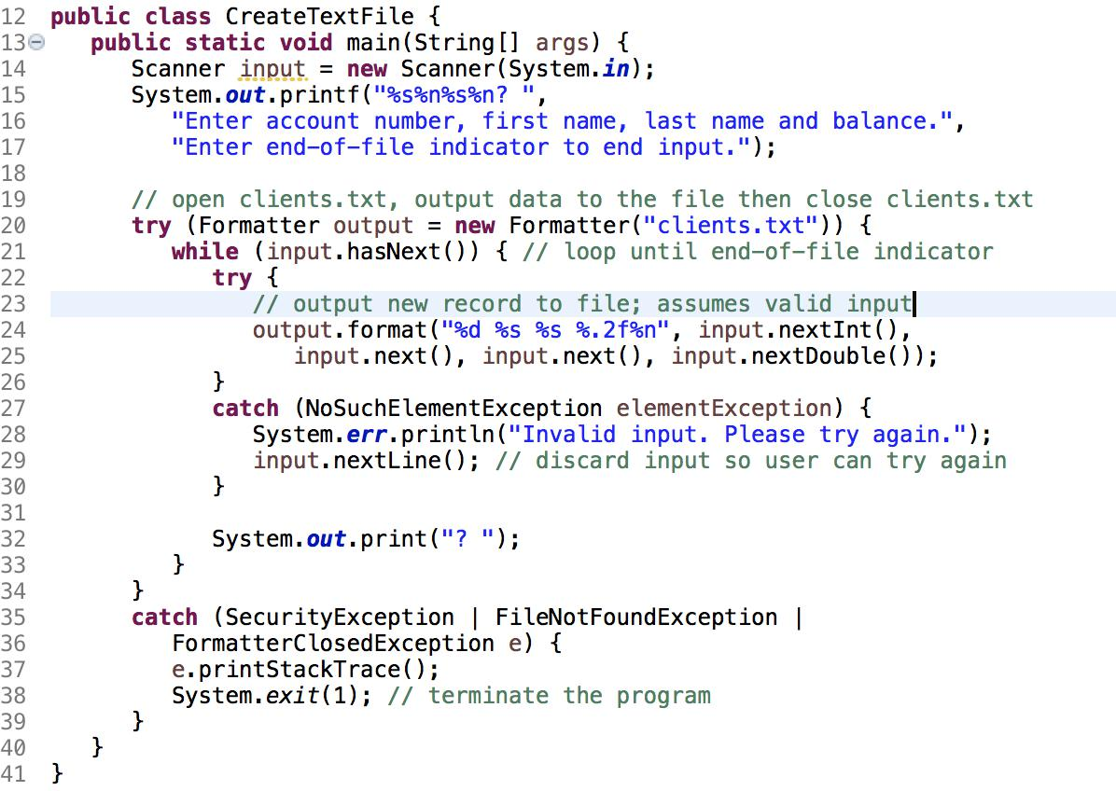

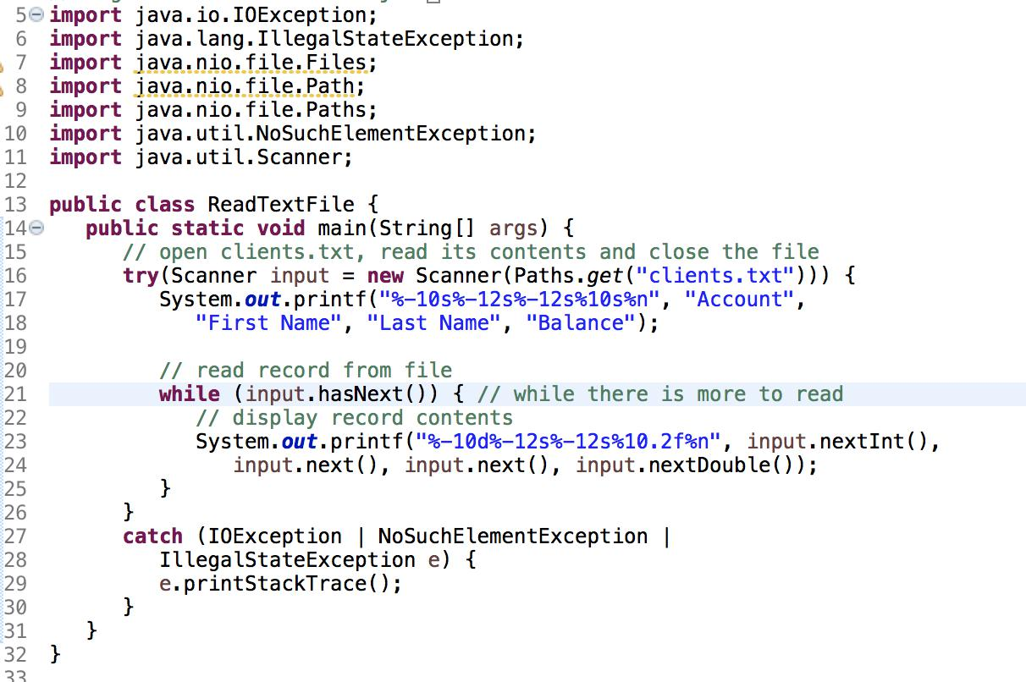

字节流：

|  |
| --- |
| //将字节数组写入data.bin文件  byte[] b = {1,2};  try {  **DataOutputStream os = new DataOutputStream(**  **new BufferedOutputStream(new FileOutputStream("D:\\Users\\data.bin")));**  log.info(":{}",b);  **os.write(b);**  **os.flush();**  **os.close();**  } catch (IOException e) {  e.printStackTrace();  } |
| //读取data.bin文件中的数据  try {  **DataInputStream is = new DataInputStream(**  **new BufferedInputStream(new FileInputStream("D:\\Users\\data.bin")));**  byte[] c =new byte[2];  **is.read(c);**  **is.close();**  log.info(":{}",c);  } catch (IOException e) {  e.printStackTrace();  } |

1. 文本文件和二进制文件的区别。
   1. 文本文件：顺序文件，人们可读的文件，字符流
   2. 二进制文件：字节流文件

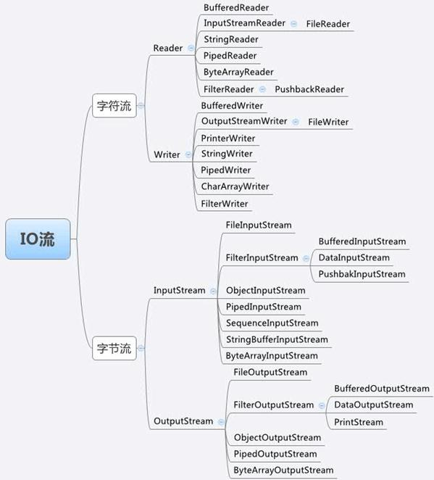

1. Path**接口**：实现路径的类的对象表示文件或目录的位置；Paths**类**：Paths类提供静态方法，用于**获取表示文件或目录位置的Path对象**

|  |
| --- |
| Path path = Paths.*get*(input.nextLine()); |

1. Scanner , Formatter
   1. Scanner：
      1. hasNext()确定是否输入了文件的末尾键组合。
      2. 不允许重新定位到文件的开头。只能关了重开。
   2. Formatter：输出格式化字符串到指定的流。
      1. 构造函数具有一个String参数接收文件的名称，包括其路径。如果没有指定路径，则JVM假定文件在执行程序的目录中。如果文件不存在，它将被创建；如果打开现有文件，其内容将被截断。
      2. format()像printf()一样工作
      3. close()关闭文件，如果没有显式调用方法close，则当程序执行终止时，操作系统通常会关闭该文件。
2. FileInputStream , FileOutputStream**【访问文件】**
3. FileInputStream

|  |
| --- |
| read(): int  read(b: byte[]): int  read(b: byte[], off: int, len: int): int  close(): void  skip(n: long): long |

1. FileOutputStream

|  |
| --- |
| write(int b): void  write(b: byte[]): void  write(b: byte[], off: int, len: int): void  close(): void  flush(): void |

1. ObjectInputStream,ObjectOutputStream**【对象流，序列化】**

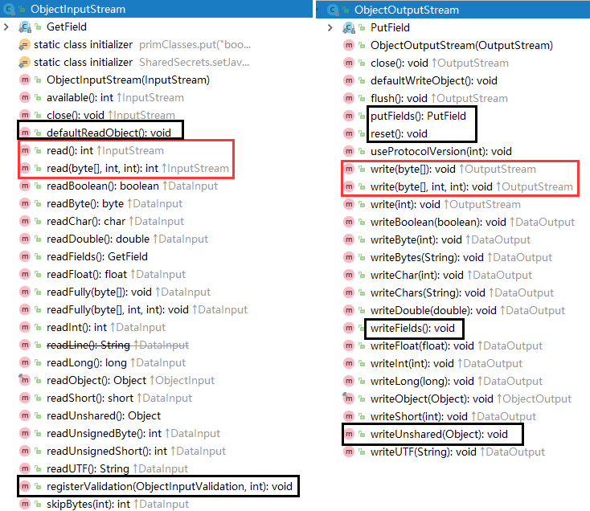

Chapter 16 Generic Collections

1. 集合是什么：一种数据结构，包含对所有相同类型的对象的引用。
2. Arrays, Collections
   1. Arrays类：提供static方法asList，以将数组视为List集合。
   2. Collections类：提供对集合进行搜索、排序和执行其他操作的静态方法。
      1. **框架方法是多态的，每个方法都可以对实现特定接口的对象进行操作，而不管底层实现是什么。**

|  |
| --- |
| sort：对列表元素排序。  binarySearch：在列表中定位对象  reverse：反转列表的元素。  shuffle：随机排列列表的元素。  fill：将每个列表元素设置为引用指定的对象。  copy：将引用从一个列表复制到另一个列表。  min：返回集合中最小的元素。  max：返回集合中最大的元素。  addAll：将数组中的所有元素追加到集合。  frequency：计算与指定元素相等的集合元素的数量。  disjoint：确定两个集合是否没有共同的元素。 |

* 1. Collection接口：通常用作方法中的参数类型，以允许对实现Collection接口的所有对象进行多态处理。
     1. 包含用于添加、清除和比较集合中对象的大量操作。
     2. 提供返回迭代器对象的方法，该方法允许程序遍历集合并在迭代期间从集合中移除元素。

1. 集合架构
   1. Collection(从中派生出**Set，Queue，List**)
   2. Set(一个集合类，不包含重复项，派生HashSet、TreeSet)
      1. HashSet：将其元素存储在哈希表中
      2. TreeSet：将其元素存储在树中。
   3. List(有序的集合类，可以包含重复的元素，派生出ArrayList，LinkedList，Vector)
      1. **Vector默认是同步的，线程安全**
      2. **ArrayList不是同步的，不安全**
      3. **LinkList可以高效地插入（或删除）集合中间的元素。**
   4. Map(一个集合类，将key和value关联且不能包含重复的key，派生Hashtable、HashMap、TreeMap)
      1. Hashtable：在哈希表中存储元素，**线程安全**
      2. HashMap：在哈希表中存储元素，**不安全**
      3. TreeMap：在树中存储元素，**实现SortedMap**
   5. Queue(典型的一个先进先出的集合，用于模拟等待队列)
      1. PriorityQueue：按元素的自然顺序排列元素。
         1. 元素按优先级顺序插入，这样最高优先级元素（即最大值）将是从PriorityQueue中删除的第一个元素。

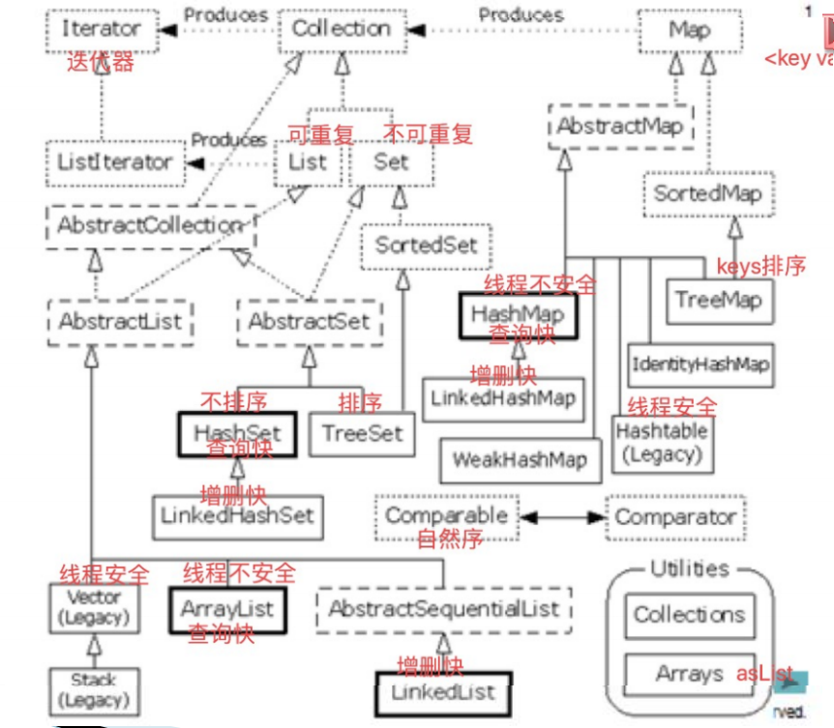

Chapter 17 Java SE 8 Lambdas and Streams

1. 函数式编程是什么：
   1. **把函数的一些特性应用于编程语言之中，是面向行为的编程。**
   2. **可以用它来编写程序，比用以前的技术编写的程序更快、更简单、更简洁（bug更少）、更容易并行化。**
   3. 关键技术：lambdas表达式和streams功能
2. lambda表达式：表示匿名方法，用于实现函数接口的简写表示法，类似于匿名内部类。由后跟箭头标记（->）的参数列表和正文组成，如下所示：

(参数列表)->{语句}

* 1. 表达式的类型是lambda表达式实现的功能接口的类型。
  2. 可以在任何需要的功能接口中使用。
  3. 参数类型通常可以省略,如：(x,y)->{return x+y;}
  4. 正文只包含一个表达式时，可以**省略return关键字**和大括号，如：(x，y)->x+y
  5. 参数列表只包含一个参数时，可以省略括号，如x->x*2
  6. 空参数列表用()：() -> System.out.println(“欢迎来到lambdas!”)
  7. **方法引用**：可以将lambda替换为该方法的名称。

1. Stream的基本方法
   1. 中间操作：形成新的stream对象
      1. 堕式计算
      2. map, filter, distinct, limit, sorted,of
   2. 终端操作：
      1. 贪婪计算
      2. count, min, max, average, summaryStatistics,reduce

Chapter 20 Generic Classes and Methods

1. 泛型类、泛型方法

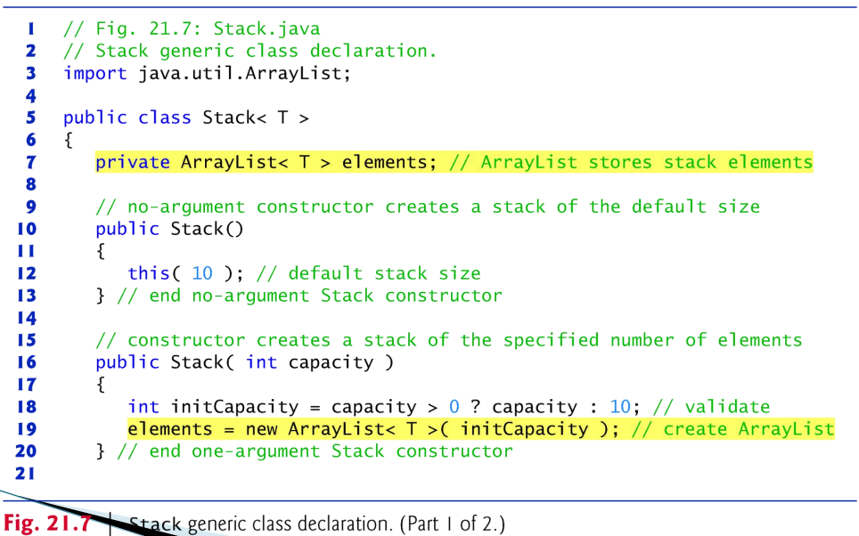

|  |
| --- |
| public static <T> void print(T[] list)  {  for (T element ：list )  {  System.out.print(element);  }  } |

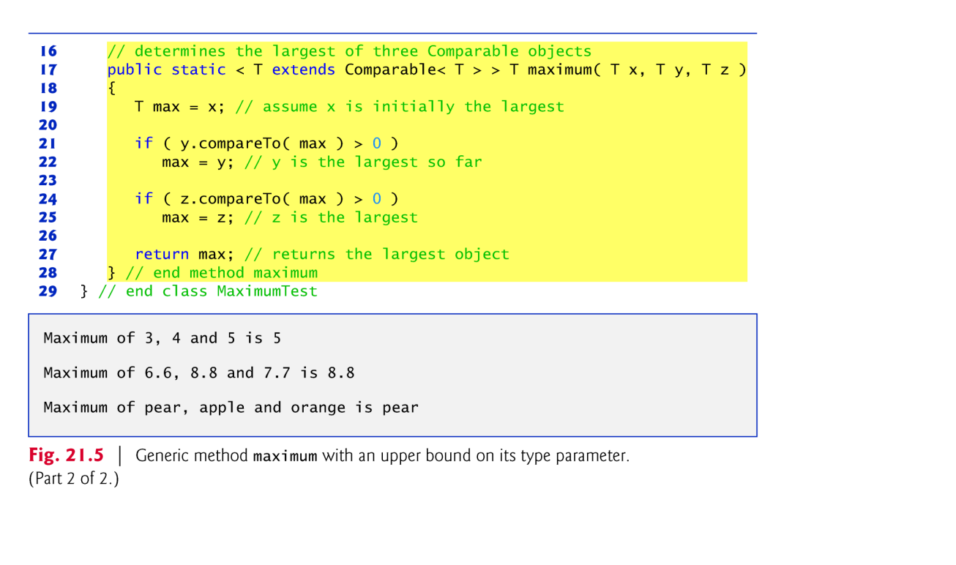

1. 了解原始类型（原始类型）以及它们如何帮助实现向后兼容性。
   1. 实例化泛型类而不指定类型参数

|  |
| --- |
| Stack objectStack = new Stack( 5 ); |

* 1. **编译器在每个类型参数的泛型类中隐式地使用类型Object。**
  2. **操作不安全，可能导致异常。**

1. 当方法主体中不需要有关参数的精确类型信息时使用通配符：？，代表了一种“未知类型”
   1. 能指定为**参数类型的超类或子类的方法参数、返回值、变量或字段**等
   2. **因为在方法的头中没有指定类型参数名，不能在方法的整个主体中将其用作类型名。**
   3. **在方法的类型参数部分使用通配符，或在方法体中将通配符用作变量的显式类型是语法错误。**

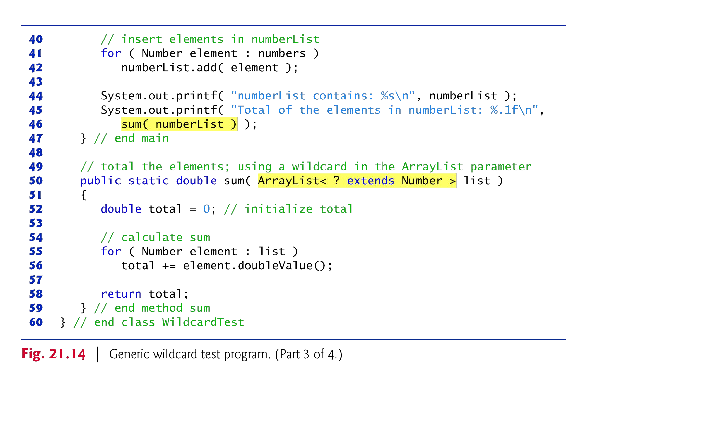

Chapter 23 Concurrency

1. 如何创建、运行一个线程

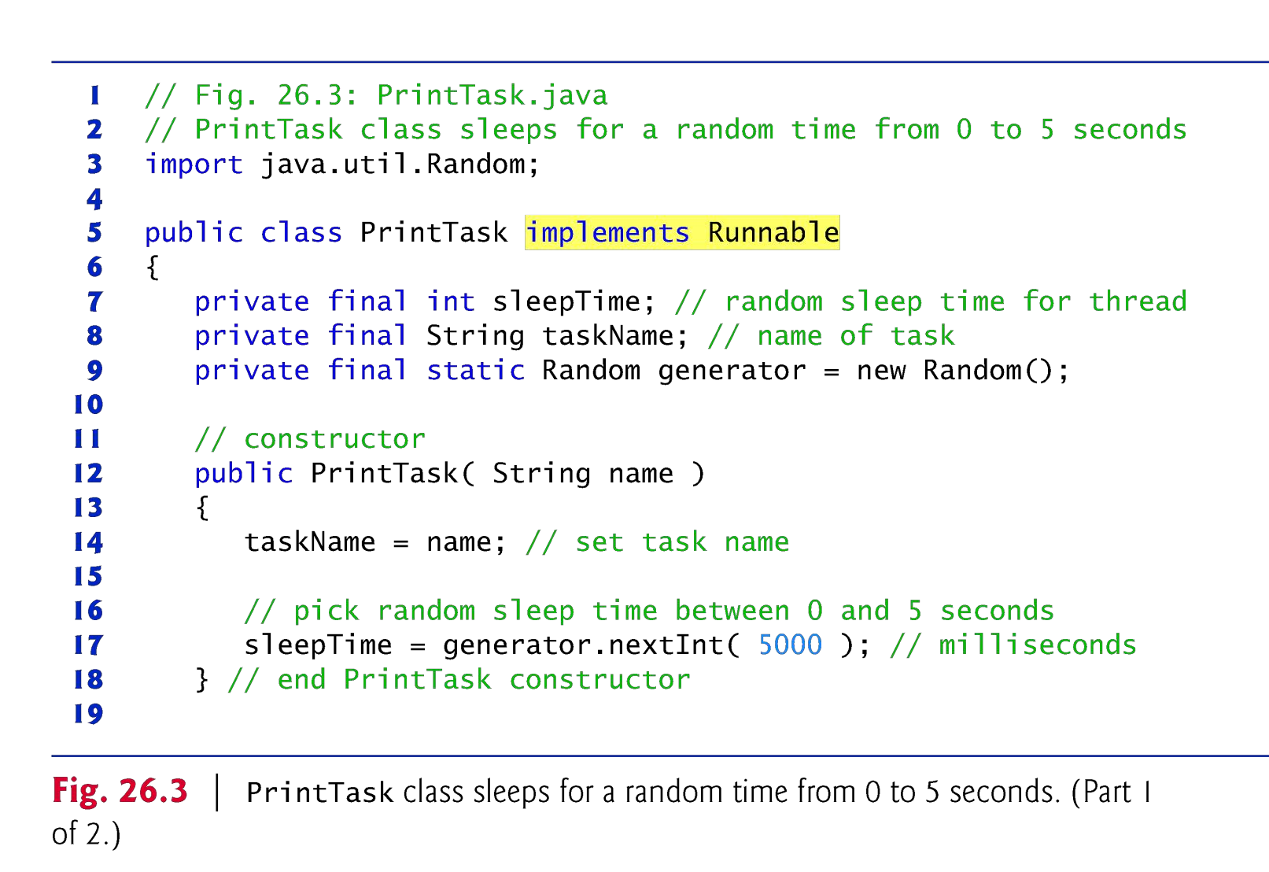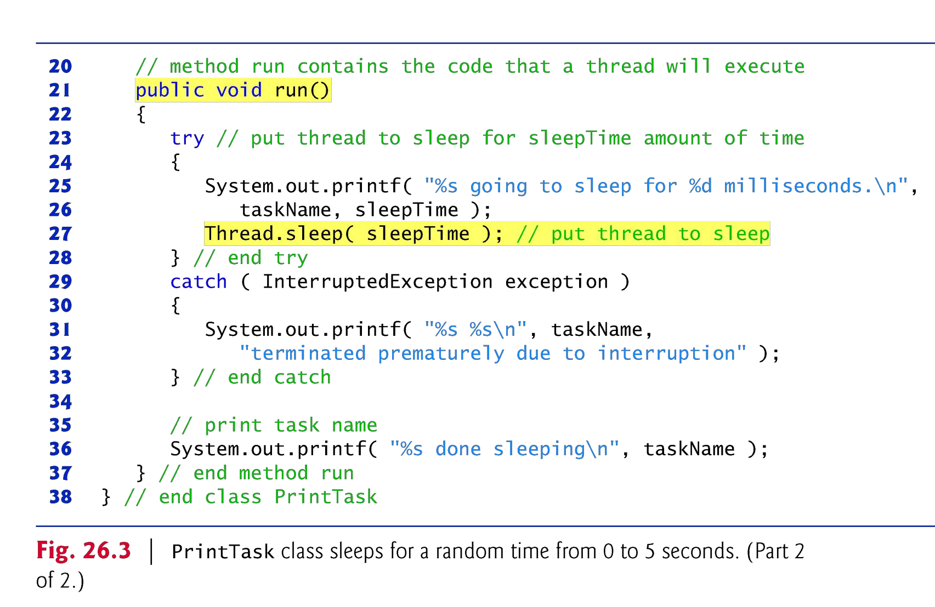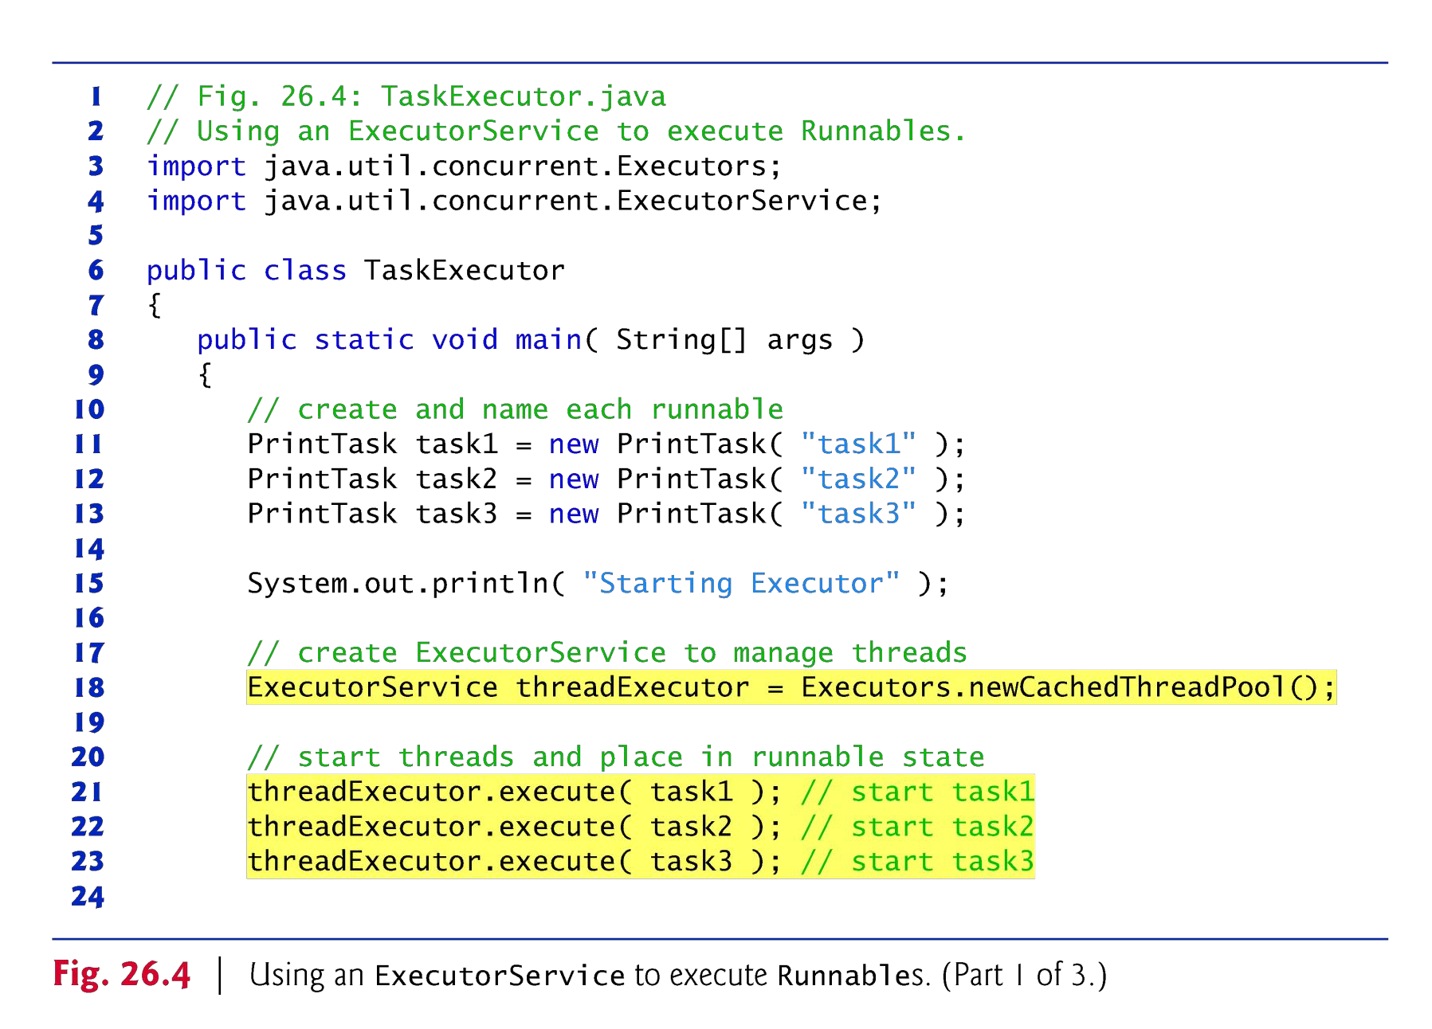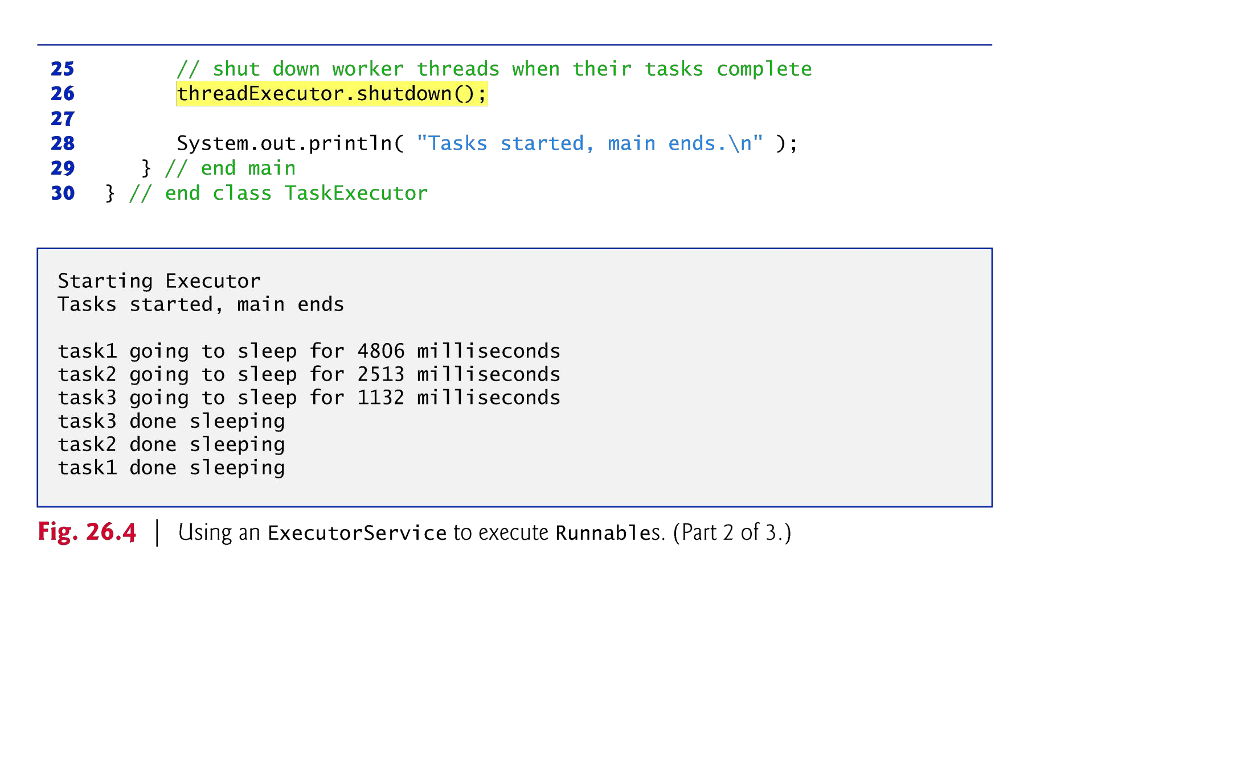

1. 一个线程的生命周期
   1. new
      1. 一个新的线程在这种状态下开始其生命周期。
      2. 一直保留到启动，直到处于在执行任务的可运行状态
   2. waiting
      1. 可运行线程在等待另一个线程执行任务时可以过渡到这个状态
      2. 只有当另一个线程通知它继续执行时，才能转换回可运行状态。
   3. timed waiting
      1. 可运行线程可以在指定的时间间隔内进入此状态。
      2. 当时间间隔过期或等待的事件发生时，转换回可运行状态。
      3. **不能使用处理器，即使一个是可用的。**
   4. blocked：当一个可运行的线程试图执行一个不能立即完成的任务时，它将过渡到这个状态，并且它必须**暂时等待该任务完成**。
   5. terminated：可运行线程在成功完成任务或以其他方式终止（可能是由于错误）时进入此状态。

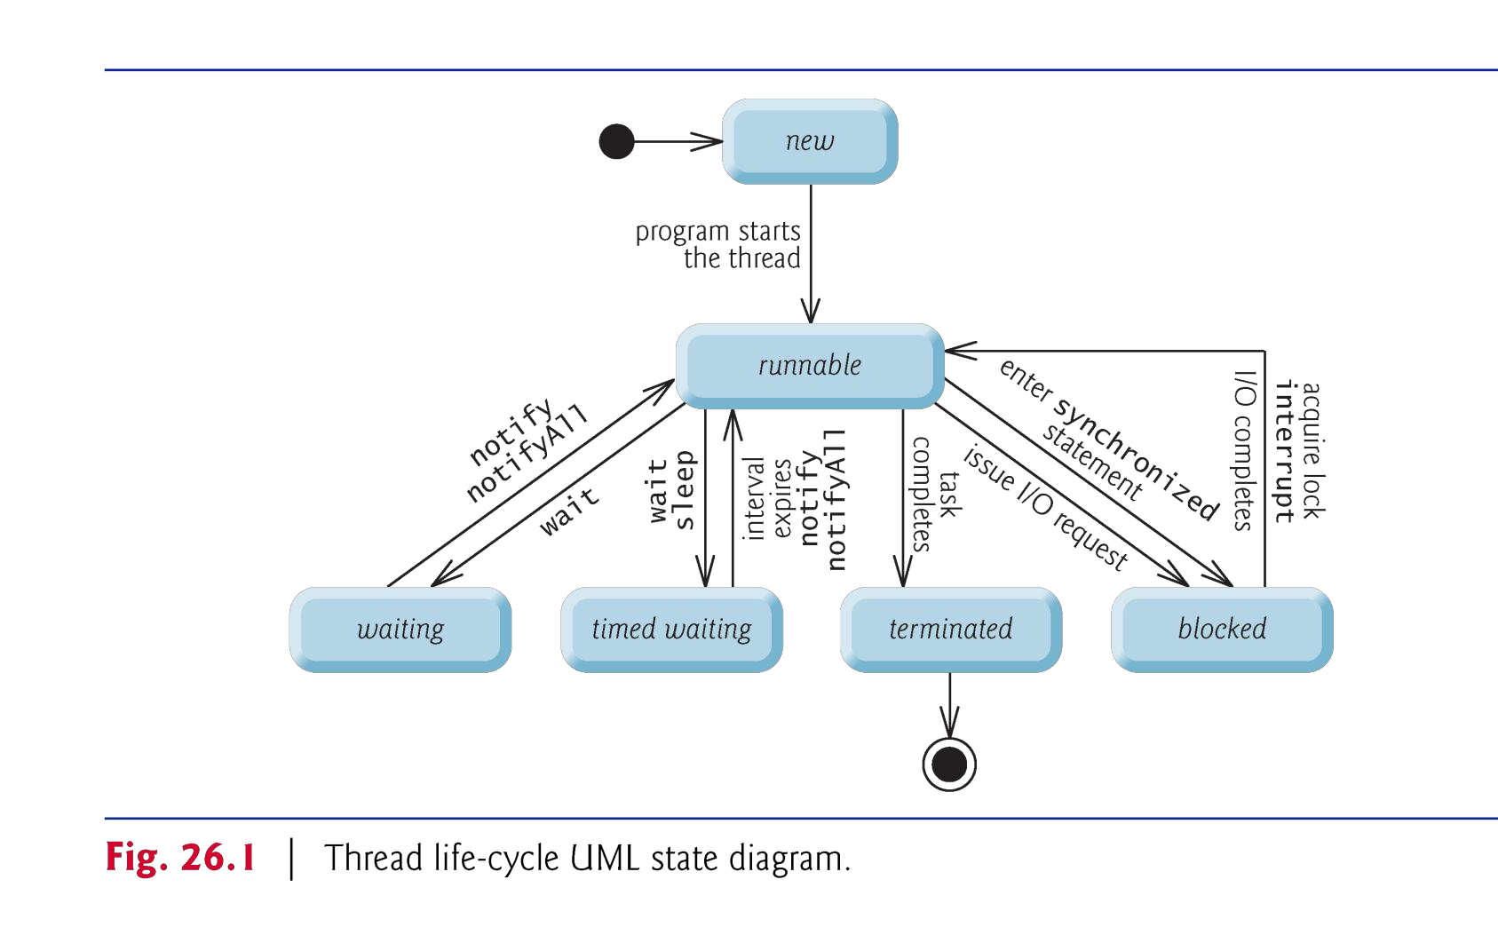

1. 线程同步

|  |
| --- |
| synchronized ( object )  {  statements  } // end synchronized statement |

类ArrayBlockingQueue：实现接口阻塞队列的完全实现的线程安全缓冲区类。

1. 实现方法获取并设置为同步方法，这要求线程在尝试访问缓冲区数据之前获得Buffer对象上的监视器锁
2. Object方法wait、notify和notifyAll可以在线程无法执行任务而等待时使用。
   1. **wait：释放其监视器锁，并将调用线程置于等待状态**
   2. **notify：允许等待线程再次变到可运行状态**
   3. **notifyAll：等待监视器锁的所有线程都有资格重新获取锁**

Chapter 24 JDBC

如何连接一个数据库

|  |
| --- |
| import **java.sql.SQLException**;  public class DisplayAuthors {  public static void main(String args[]) {  **final String DATABASE_URL = "jdbc:derby:books";**  **final String SELECT_QUERY = "SELECT authorID, firstName, lastName FROM authors";**  // use try-with-resources to connect to and query the database  try {  **Connection connection = DriverManager.getConnection(**  **DATABASE_URL, "deitel", "deitel");**  **Statement statement = connection.createStatement();**  **ResultSet resultSet = statement.executeQuery(SELECT_QUERY)) {**  // get ResultSet's meta data  **ResultSetMetaData metaData = resultSet.getMetaData();**  int numberOfColumns = metaData.getColumnCount();    System.out.printf("Authors Table of Books Database:%n%n");  // display the names of the columns in the ResultSet  for (int i = 1; i <= numberOfColumns; i++) {  System.out.printf("%-8s\t", metaData.getColumnName(i));  **}**  System.out.println();    // display query results  while (resultSet.next()) {  for (int i = 1; i <= numberOfColumns; i++) {  System.out.printf("%-8s\t", resultSet.getObject(i));  }  System.out.println();  }  **}**  catch (SQLException sqlException) {  sqlException.printStackTrace();  }  }  } |

Chapter 26 Network

使用套接字和数据报实现Java网络应用程序。

1. 套接字：使应用程序能够查看网络。进程建立与另一进程的连接。提供面向连接的服务，协议是TCP。

服务器：

|  |
| --- |
| **ServerSocket server = new ServerSocket( *portNumber, queueLength );*** |
| **Socket connection = server.accept();** |
| Socket.getOutputStream();  Socket.getInputStream(); |
| OutputStream类  InputStream类 |
| Socket.close(); |

客户端

|  |
| --- |
| **Socket connection = new Socket(*serverAddress*, *port*);** |
| Socket.getOutputStream();  Socket.getInputStream(); |
| OutputStream类  InputStream类 |
| Socket.close(); |

1. 数据报：传输单个信息包。无连接，协议是UDP，不能保证传输顺序，可能丢包、重复
   1. **DatagramPacket用于发送和接收信息，DatagramSocket发送和接收数据包。**
   2. Socket-Exception：DatagramSocket构造函数未能将DatagramSocket绑定到指定的端口

